2025~2026学年九年级化学上册第一单元测试卷
学校： 班级： 姓名： 分数： .
一、选择题
1、2024年10月30日，神舟十九号载人飞船与空间站组合体完成自主快速交会对接，3名航天员顺利进入空间站天和核心舱，完成我国航天史上第五次“太空会师”。下列操作过程中一定发生化学变化的是（ B ）
A．火箭转场 B．点火发射 C．太阳能帆板打开 D．自动对接
2、通过观察和使用食盐，得出以下不属于食盐性质的是（ B ）
A．白色固体 B．调味品 C．易溶于水 D．在空气中很容易变硬
3、下列仪器能加热，但加热时需要垫上石棉网的是（ A ）
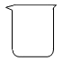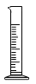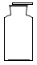
A．烧杯 B．量筒 C．试管 D．集气瓶
4、我们在进行“对人体吸入的空气和呼出的气体的探究”实验时，主要采用的试验方法是（ B ）
A．模仿 B．对比 C．推理 D．假设
5、下列实验基本操作正确的是（ C ）
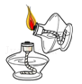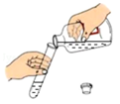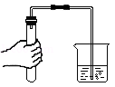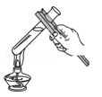
A．点燃酒精 B．液体的量取 C．检查装置气密性 D．加热液体
6、实验室有一瓶忘记贴标签的无色气体，同学们怀疑是二氧化碳。于是，小莉向其中加入了少量的澄清石灰水，“向其中加入了少量的澄清石灰水”这一环节属于（ C ）
A．作出猜想 B．设计方案 C．进行实验 D．得出结论
7、在擦玻璃时，人们时常向玻璃上“哈气”，再擦会更干净，这说明与空气相比人体呼出的气体中含有较多的（ C ）
A．二氧化碳 B．氧气 C．水蒸气 D．一氧化碳
8、通过观察蜡烛的燃烧以及对燃烧产物的实验探究，得出正确的结论是（ D ）
①火焰温度最高处是外焰 ②蜡烛燃烧能生成二氧化碳 ③燃烧能发光、发热 ④燃烧能生成水。
A．①②③ B．②③④ C．④ D．①②③④
9、如图中，往酒精灯里添加酒精和存放酒精灯的方法中都正确的一组是（ D ）
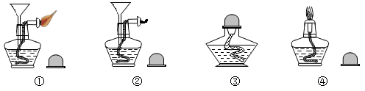
A．①④ B．②④ C．①③ D．②③
10、某同学用量筒量取一定体积的液体，先仰视读出液体为20mL，该同学倒出部分液体后，又俯视其体积为10mL，则倒出液体的体积为（ A ）
A．大于10 mL B．10 mL C．小于10 mL D．无法判断
11、某同学在称取 4 克的食盐时，发现指针向右偏转，接下来他应该做的事情是（ A ）
A．增加食盐 B．减少食盐 C．增加砝码 D．减少砝码
12、量取5mL液体加热，需要使用的仪器是下列中的（ D ）
①10mL量筒 ②50mL量筒 ③胶头滴管 ④试管 ⑤烧杯 ⑥试管夹 ⑦酒精灯 ⑧蒸发皿 ⑨石棉网 ⑩铁架台（带铁圈）
A．④⑥⑦ B．①③⑤⑦⑨⑩ C．①④⑥⑦ D．①③④⑥⑦

二、填空题：
13、甲同学为了研究酒精的性质，作了如下探究，请你把他的探究情况加以完成。
（1）观察酒精灯内酒精的颜色和状态：无色，液体。
（2）闻一闻它的气味：有特殊的香味。
（3）用滴管吸取一些酒精滴入盛有少量水的试管中，可观察到：酒精易溶于水。
（4）用火柴点燃酒精灯，发现酒精能燃烧，这体现了酒精的易燃烧性质。
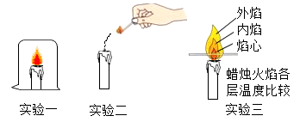
14、某同学对蜡烛的燃烧进行探究：
①点燃一支蜡烛，用一只烧杯倒扣在燃着的蜡烛上，蜡烛燃烧片刻后熄灭，如实验一。
②再点燃蜡烛，然后吹灭，看到烛芯产生一缕白烟，用火柴点燃白烟，蜡烛重新被引燃，如实验二。
③将粗细均匀的木条水平放在蜡烛的火焰上，稍加热后观察木条燃烧现象，如实验三。

（1）操作①中，蜡烛能燃烧片刻的原因是 烧杯内有一定量的空气。
（2）操作②中，关于白烟的成分，有同学做出了下列猜想：A.白烟是水蒸气；B.白烟是石蜡固体小颗粒；C.白烟是二氧化碳。你认为上述猜想有道理的是 B（填序号），理由是水蒸气和二氧化碳不能燃烧，石蜡能燃烧。
（3）该同学在做实验一的过程中，发现罩在火焰上方的烧杯内壁被熏黑，你认为她的以下做法中不合适的是 C 。
A.反复实验，并观察是否有相同现象
B.查找资料，了解石蜡的主要成分，探究生成的黑色固体是什么
C.认为与本次实验目的无关，不予理睬
D.询问老师或同学，讨论生成黑色物质的原因
（4）木条处于外焰的部分最先变黑，说明蜡烛的外焰温度最高。
（5）想探究蜡烛燃烧的生成物，需再取干燥的烧杯罩在蜡烛火焰的上方，烧杯内壁出现 水雾，片刻后取下烧杯，迅速向烧杯内倒入少量的澄清石灰水，振荡后发现澄清石灰水变浑浊。
（6）结论：蜡烛燃烧以后的生成物是 水和二氧化碳。
15、某兴趣小组对“人体吸入的空气和呼出的气体有什么不同”进行探究。
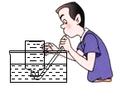
（1）小明进行了实验并得出结论：
①首先用排水法收集两瓶呼出的气体，以下操作正确的顺序是abcde；
a.将集气瓶充满水；
b.把集气瓶连同玻璃片一起倒立在水槽内；
c.向集气瓶内缓缓吹气；
d.在水下立即用玻璃片将集气瓶的瓶口盖好；
e.取出集气瓶放在实验桌上；
②完成实验报告；
实验 | 实验操作 | 实验现象 | 解释与结论
① | 将燃着的小木条分别插入空气样品和呼出气体的样品中 | 空气中木条正常燃烧；  呼出气体中木条 熄灭； | 呼出气体比吸入空气氧气含量少；
② | 向空气样品和呼出气体的样品中滴入相同滴数的澄清石灰水 | 空气中无明显变化；  呼出气体中澄清石灰水变浑浊； | 呼出气体比吸入空气二氧化碳含量多；
③ | 取两块干燥的玻璃片，对着其中一块哈气 | 哈气的玻璃片出现水雾； | 呼出气体比吸入空气水蒸气含量多
（2）经测定，人体吸入空气和呼出气体中各成分的体积分数大约是：
气体成分 | 氮气 | 氧气 | 二氧化碳 | 水蒸气 | 其他气体
吸入的空气（%） | 78 | 21 | 0.03 | 0.07 | 0.9
呼出的气体（%） | 78 | 16 | 4 | 1.1 | 0.9
由图表可知呼出气体中体积分数最大的气体是氮气 。
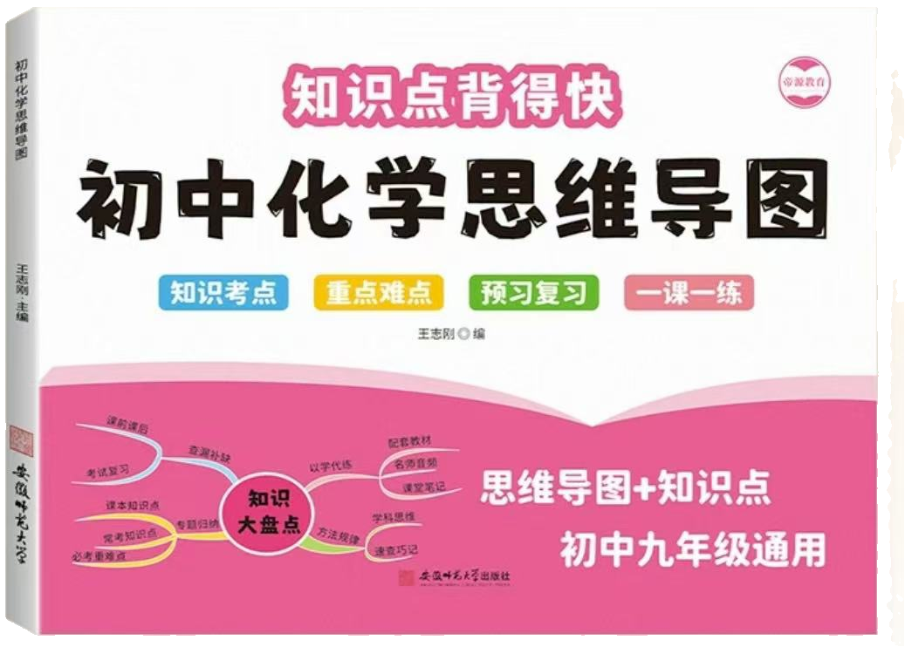
视频同款学习资料
想要的家长看主页橱窗
选中小学教辅图书
全网搜“帝源教育”

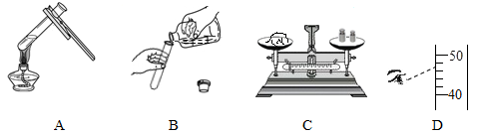
16、化学是一门以实验为基础的科学，如图是一些常见的化学实验操作，请回答下列问题：

（1）指出图B中的误操作瓶塞没有倒放在桌面上。
（2）如图B所示量取一定量的液体，该操作结果会使所测液实际体积大于（填写“大于”“小于”或者“等于”）读数。正确定量量取液体体积需要的仪器为量筒和胶头滴管。
（3）简要说明下列操作可能成的不良后果。
a．滴管取用试剂后平放或倒置：会污染试剂或腐蚀橡胶帽。
b．倾倒细口瓶里的药液时，标签没朝向手心：瓶口残留液体流下，会腐蚀标签。
（4）小明在实验后，发现试管底部破裂，可能的原因有：试管没有预热。（列举1点）
17、小华同学欲通过实验探究“用酒精灯给物质加热时，应该用哪一层火焰”，请你帮助他完成实验探究过程的设计，并根据实验数据得出结论，还要回答实验过程中有关问题．
【提出问题】用酒精灯给物质加热时，应该用哪一层火焰？
【做出猜测】你的猜测是：用外焰加热．
【活动过程和记录】取三支试管，各加入5ml水．
①将其中一支试管的底部放在酒精灯火焰上方约3cm处加热；
②将另一支试管的底部与灯芯接触加热；
③第三支试管的底部放在外焰部分加热．
记录上述三种情况下将水加热至沸腾时所需时间（假设以上情况中试管不会破例）：
 | 第①种情况 | 第②种情况 | 第③种情况
所需时间（秒） | 87s | 54s | x
结论 | 用外焰加热需要的时间最短，外焰温度最高，加热时应该用外焰加热
上表中x取值范围0s<x<54s．
【问题和讨论】
①上述实验三支试管中，各加入5mL水，即要求所取水的量相同，若不相同行吗？为什么？不行，对比试验必须是在相同条件下进行的．
②若不用以上探究方法，你认为还可以有其它方法吗？若有，请简要叙述操作过程及现象结论：把一根火柴梗放在酒精灯的灯焰中，约2秒钟后取出，观察到与外焰接触处的火柴已经烧焦，而焰心处还完好无损，说明外焰温度最高．

2025~2026学年九年级化学上册第一单元测试卷
学校： 班级： 姓名： 分数： .
一、选择题
1、2024年10月30日，神舟十九号载人飞船与空间站组合体完成自主快速交会对接，3名航天员顺利进入空间站天和核心舱，完成我国航天史上第五次“太空会师”。下列操作过程中一定发生化学变化的是（ B ）
A．火箭转场 B．点火发射 C．太阳能帆板打开 D．自动对接
2、通过观察和使用食盐，得出以下不属于食盐性质的是（ B ）
A．白色固体 B．调味品 C．易溶于水 D．在空气中很容易变硬
3、下列仪器能加热，但加热时需要垫上石棉网的是（ A ）
A．烧杯 B．量筒 C．试管 D．集气瓶
4、我们在进行“对人体吸入的空气和呼出的气体的探究”实验时，主要采用的试验方法是（ B ）
A．模仿 B．对比 C．推理 D．假设
5、下列实验基本操作正确的是（ C ）
A．点燃酒精 B．液体的量取 C．检查装置气密性 D．加热液体
6、实验室有一瓶忘记贴标签的无色气体，同学们怀疑是二氧化碳。于是，小莉向其中加入了少量的澄清石灰水，“向其中加入了少量的澄清石灰水”这一环节属于（ C ）
A．作出猜想 B．设计方案 C．进行实验 D．得出结论
7、在擦玻璃时，人们时常向玻璃上“哈气”，再擦会更干净，这说明与空气相比人体呼出的气体中含有较多的（ C ）
A．二氧化碳 B．氧气 C．水蒸气 D．一氧化碳
8、通过观察蜡烛的燃烧以及对燃烧产物的实验探究，得出正确的结论是（ D ）
①火焰温度最高处是外焰 ②蜡烛燃烧能生成二氧化碳 ③燃烧能发光、发热 ④燃烧能生成水。
A．①②③ B．②③④ C．④ D．①②③④
9、如图中，往酒精灯里添加酒精和存放酒精灯的方法中都正确的一组是（ D ）
A．①④ B．②④ C．①③ D．②③
10、某同学用量筒量取一定体积的液体，先仰视读出液体为20mL，该同学倒出部分液体后，又俯视其体积为10mL，则倒出液体的体积为（ A ）
A．大于10 mL B．10 mL C．小于10 mL D．无法判断
11、某同学在称取 4 克的食盐时，发现指针向右偏转，接下来他应该做的事情是（ A ）
A．增加食盐 B．减少食盐 C．增加砝码 D．减少砝码
12、量取5mL液体加热，需要使用的仪器是下列中的（ D ）
①10mL量筒 ②50mL量筒 ③胶头滴管 ④试管 ⑤烧杯 ⑥试管夹 ⑦酒精灯 ⑧蒸发皿 ⑨石棉网 ⑩铁架台（带铁圈）
A．④⑥⑦ B．①③⑤⑦⑨⑩ C．①④⑥⑦ D．①③④⑥⑦

二、填空题：
13、甲同学为了研究酒精的性质，作了如下探究，请你把他的探究情况加以完成。
（1）观察酒精灯内酒精的颜色和状态：无色，液体。
（2）闻一闻它的气味：有特殊的香味。
（3）用滴管吸取一些酒精滴入盛有少量水的试管中，可观察到：酒精易溶于水。
（4）用火柴点燃酒精灯，发现酒精能燃烧，这体现了酒精的易燃烧性质。
14、某同学对蜡烛的燃烧进行探究：
①点燃一支蜡烛，用一只烧杯倒扣在燃着的蜡烛上，蜡烛燃烧片刻后熄灭，如实验一。
②再点燃蜡烛，然后吹灭，看到烛芯产生一缕白烟，用火柴点燃白烟，蜡烛重新被引燃，如实验二。
③将粗细均匀的木条水平放在蜡烛的火焰上，稍加热后观察木条燃烧现象，如实验三。

（1）操作①中，蜡烛能燃烧片刻的原因是 烧杯内有一定量的空气。
（2）操作②中，关于白烟的成分，有同学做出了下列猜想：A.白烟是水蒸气；B.白烟是石蜡固体小颗粒；C.白烟是二氧化碳。你认为上述猜想有道理的是 B（填序号），理由是水蒸气和二氧化碳不能燃烧，石蜡能燃烧。
（3）该同学在做实验一的过程中，发现罩在火焰上方的烧杯内壁被熏黑，你认为她的以下做法中不合适的是 C 。
A.反复实验，并观察是否有相同现象
B.查找资料，了解石蜡的主要成分，探究生成的黑色固体是什么
C.认为与本次实验目的无关，不予理睬
D.询问老师或同学，讨论生成黑色物质的原因
（4）木条处于外焰的部分最先变黑，说明蜡烛的外焰温度最高。
（5）想探究蜡烛燃烧的生成物，需再取干燥的烧杯罩在蜡烛火焰的上方，烧杯内壁出现 水雾，片刻后取下烧杯，迅速向烧杯内倒入少量的澄清石灰水，振荡后发现澄清石灰水变浑浊。
（6）结论：蜡烛燃烧以后的生成物是 水和二氧化碳。
15、某兴趣小组对“人体吸入的空气和呼出的气体有什么不同”进行探究。
（1）小明进行了实验并得出结论：
①首先用排水法收集两瓶呼出的气体，以下操作正确的顺序是abcde；
a.将集气瓶充满水；
b.把集气瓶连同玻璃片一起倒立在水槽内；
c.向集气瓶内缓缓吹气；
d.在水下立即用玻璃片将集气瓶的瓶口盖好；
e.取出集气瓶放在实验桌上；
②完成实验报告；
实验 | 实验操作 | 实验现象 | 解释与结论
① | 将燃着的小木条分别插入空气样品和呼出气体的样品中 | 空气中木条正常燃烧；  呼出气体中木条 熄灭； | 呼出气体比吸入空气氧气含量少；
② | 向空气样品和呼出气体的样品中滴入相同滴数的澄清石灰水 | 空气中无明显变化；  呼出气体中澄清石灰水变浑浊； | 呼出气体比吸入空气二氧化碳含量多；
③ | 取两块干燥的玻璃片，对着其中一块哈气 | 哈气的玻璃片出现水雾； | 呼出气体比吸入空气水蒸气含量多
（2）经测定，人体吸入空气和呼出气体中各成分的体积分数大约是：
气体成分 | 氮气 | 氧气 | 二氧化碳 | 水蒸气 | 其他气体
吸入的空气（%） | 78 | 21 | 0.03 | 0.07 | 0.9
呼出的气体（%） | 78 | 16 | 4 | 1.1 | 0.9
由图表可知呼出气体中体积分数最大的气体是氮气 。
视频同款学习资料
想要的家长看主页橱窗
选中小学教辅图书
全网搜“帝源教育”

16、化学是一门以实验为基础的科学，如图是一些常见的化学实验操作，请回答下列问题：

（1）指出图B中的误操作瓶塞没有倒放在桌面上。
（2）如图B所示量取一定量的液体，该操作结果会使所测液实际体积大于（填写“大于”“小于”或者“等于”）读数。正确定量量取液体体积需要的仪器为量筒和胶头滴管。
（3）简要说明下列操作可能成的不良后果。
a．滴管取用试剂后平放或倒置：会污染试剂或腐蚀橡胶帽。
b．倾倒细口瓶里的药液时，标签没朝向手心：瓶口残留液体流下，会腐蚀标签。
（4）小明在实验后，发现试管底部破裂，可能的原因有：试管没有预热。（列举1点）
17、小华同学欲通过实验探究“用酒精灯给物质加热时，应该用哪一层火焰”，请你帮助他完成实验探究过程的设计，并根据实验数据得出结论，还要回答实验过程中有关问题．
【提出问题】用酒精灯给物质加热时，应该用哪一层火焰？
【做出猜测】你的猜测是：用外焰加热．
【活动过程和记录】取三支试管，各加入5ml水．
①将其中一支试管的底部放在酒精灯火焰上方约3cm处加热；
②将另一支试管的底部与灯芯接触加热；
③第三支试管的底部放在外焰部分加热．
记录上述三种情况下将水加热至沸腾时所需时间（假设以上情况中试管不会破例）：
 | 第①种情况 | 第②种情况 | 第③种情况
所需时间（秒） | 87s | 54s | x
结论 | 用外焰加热需要的时间最短，外焰温度最高，加热时应该用外焰加热
上表中x取值范围0s<x<54s．
【问题和讨论】
①上述实验三支试管中，各加入5mL水，即要求所取水的量相同，若不相同行吗？为什么？不行，对比试验必须是在相同条件下进行的．
②若不用以上探究方法，你认为还可以有其它方法吗？若有，请简要叙述操作过程及现象结论：把一根火柴梗放在酒精灯的灯焰中，约2秒钟后取出，观察到与外焰接触处的火柴已经烧焦，而焰心处还完好无损，说明外焰温度最高．

